26. 5. 2022

TZ – Pleťové BIO květové vody jsou ideálním společníkem na léto - osvěží a hydratují

Nepostradatelným společníkem pro vaši v létě pleť bude pleťová BIO voda, která nejen osvěží a zklidní vaši pokožku, ale také výborně hydratuje, ochlazuje a je také skvělým doplňkem na vaše cesty. Vyberte Pure BIO Růžovou vodu ze vzácné damašské růže nebo oblíbenou Pure BIO Levandulovou vodu.

Pure BIO - Růžová voda, 100ml
Cena: 149 Kč
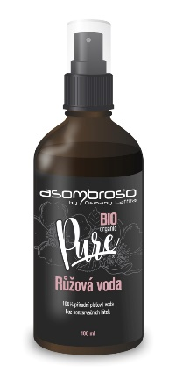
100% přírodní BIO pleťová voda bez konzervačních látek.
Osvěžující Růžová voda ze vzácné damašské růže poskytne vaší pleti čistou a relaxační péči. Má zklidňující účinky, pleť jemně tonizuje a hydratuje. Díky ní se budete cítit svěží po celý den a vaše pokožka bude zářit zdravím. Pro své přirozené antibakteriální účinky se růžová voda nemusí stabilizovat žádnými konzervanty. Neobsahuje alkohol, BIO, RAW kvalita.
Tajný tip: použijte několik kapek do koktejlů či dezertů. Získáte tak osvěžující omamný nápoj.

Použití: růžová voda z damašské růže pro regeneraci, zklidnění a osvěžení pleti. Je vhodná pro všechny typy pleti, včetně citlivé a dětské. Zklidňuje, hydratuje a tonizuje pleť. Nastříkejte na pleť kdykoliv během dne.

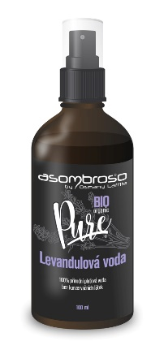
Pure BIO - Levandulová voda, 100ml
Cena: 129 Kč

100% přírodní BIO pleťová voda bez konzervačních látek.
Osvěžující Levandulová voda bude každý den rozmazlovat vaši pokožku i mysl. Šetrně pleť čistí, zklidňuje a ochlazuje. Je výborným společníkem na cestách. Hodí se k rozčesávání vlasů, obkladům unavených očí a zklidnění podrážděné kůže. Zklidňuje psychiku a napomáhá klidnému spánku.

Použití: levandulová voda je vhodná pro všechny typy pleti, zejména pro citlivou a dětskou. Vůně levandule má vysoce relaxační a antistresový účinek. Zklidňuje, hydratuje a osvěžuje pleť. Nastříkejte na pleť kdykoliv během dne.

Nabídku značky najdete na webu www.asombroso.cz nebo v síti parfumerií Fann.

Kontakty: Mediální servis:
Asombroso cammino…
810 810 111 Dagmar Kutilová www.asombroso.cz kutilova@cammino.cz
www.facebook.com/asombroso.cz +420 606 687 506
www.instagram.com/asombroso.cz www.cammino.cz

